**Contador de Personas**

**Sistema electrónico para control de personal**

**Especificación Técnica**

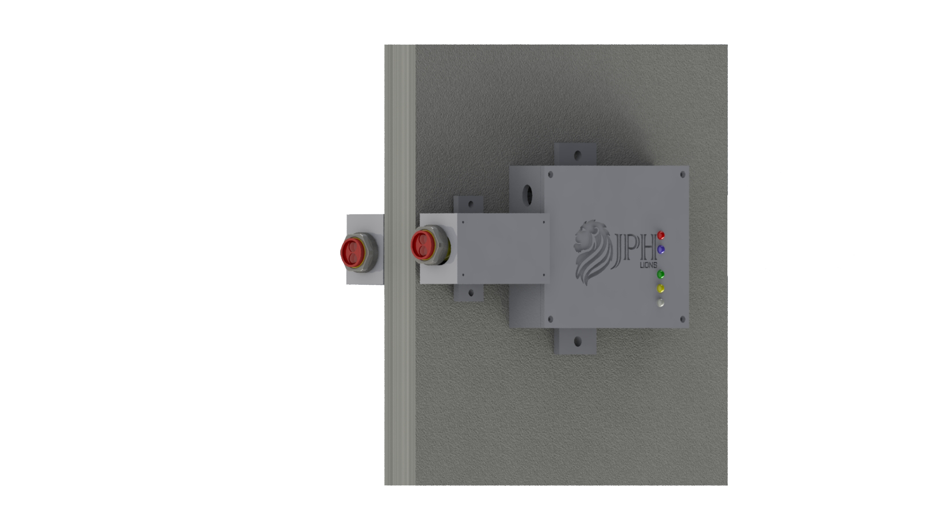

**Contenido**

1. Introducción 3

2. Especificaciones 3

2.1. Opción 1 3

2.2. Opción 2 3

3. Descripción 4

3.1. Características 4

3.2. Dimensiones 4

3.2.1. Caja Electronica 4

3.2.2. Soporte Sensor IR 5

4. Indicadores Led 6

4.1. LED Estado 6

4.2. LED Fichada 6

4.3. LED Puerta 6

4.4. LED IR 1 6

4.5. LED IR 2 6

5. Diagrama de Funcionamiento 7

5.1. Control de Personas 7

5.2. Control de Puerta 8

# Introducción

Si bien los relojes biométricos obligan a los empleados a autenticarse de alguna manera (huella, detección facial, etc) para abrir una puerta, estos no garantizan que, una vez que el empleado se autentica y la puerta se abre, solo ingrese el empleado. En este sentido, el Contador de Personas tiene como objetivo contar la cantidad de personas que ingresan y la cantidad de fichadas, de esta manera puede detectar cuando la cantidad de personas que ingresaron es mayor que la cantidad de fichadas y cuando esto sucede disparar una alarma y/o enviar un email.

Por otro lado, el equipo permite detectar cuando la puerta está abierta y disparar una alarma si la misma estuvo abierta un tiempo mayor al especificado por el usuario.

# Especificaciones

## Opción 1

En la opción 1 el equipo tiene como objetivo evitar que ingresen personas sin haber fichado. A continuación, se describen las prestaciones:

* El equipo debe decodificar a través de comunicación Wiegand cada vez que un empleado fiche en un reloj biométrico.
* Contar con dos sensores infrarrojo dispuestos de manera tal que permitan diferenciar si la secuencia de paso de las personas es entrante o saliente a la puerta.
* Detectar cuando una o más personas ingresan si haber fichado.
* Contar con un sensor de puerta que permita detectar cuando la puerta está abierta por un periodo de tiempo mayor al especificado por el usuario.
* En caso de detectar alguno de los dos eventos descriptos anteriormente, el equipo deberá disparar una alarma y/o enviar un email.

## Opción 2

En la opción 2 el equipo tiene como objetivo reportar cuando se abre una puerta. A continuación, se describen las prestaciones:

* Contar con un sensor de puerta que permita detectar cuando se abre la puerta.
* En caso de detectar que la puerta está abierta, el equipo deberá disparar una alarma y/o enviar un email.

# Descripción

## **Características**

|  |  |
| --- | --- |
| Alimentación: | 12V |
| **Entradas:** | 2 Sensor IR  1 Sensor Magnetico  1 Wiegand |
| **Salidas:** | 1 Buzzer |
| **Indicadores** | 1 LED Sensor IR 1  1 LED Sensor IR 2  1 LED Puerta  1 LED Fichada  1 LED Estado de Programa |

## Dimensiones

### Caja Electronica

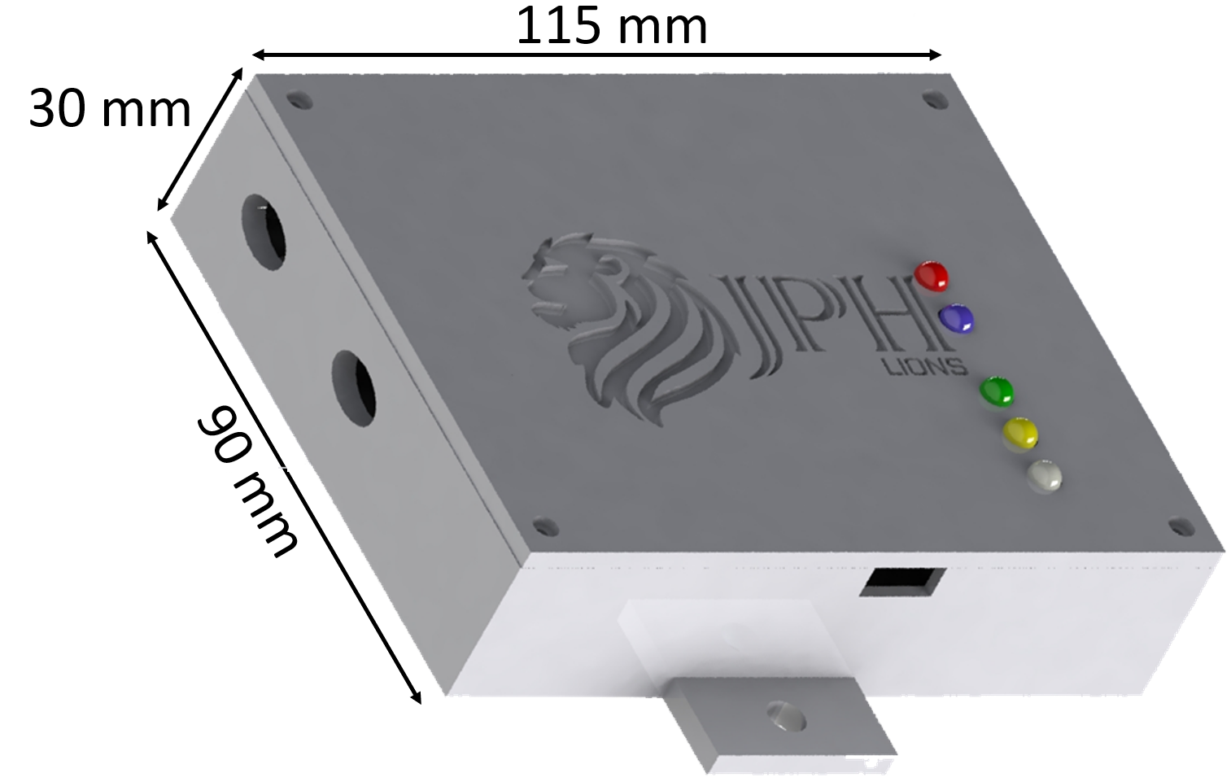

### Soporte Sensor IR

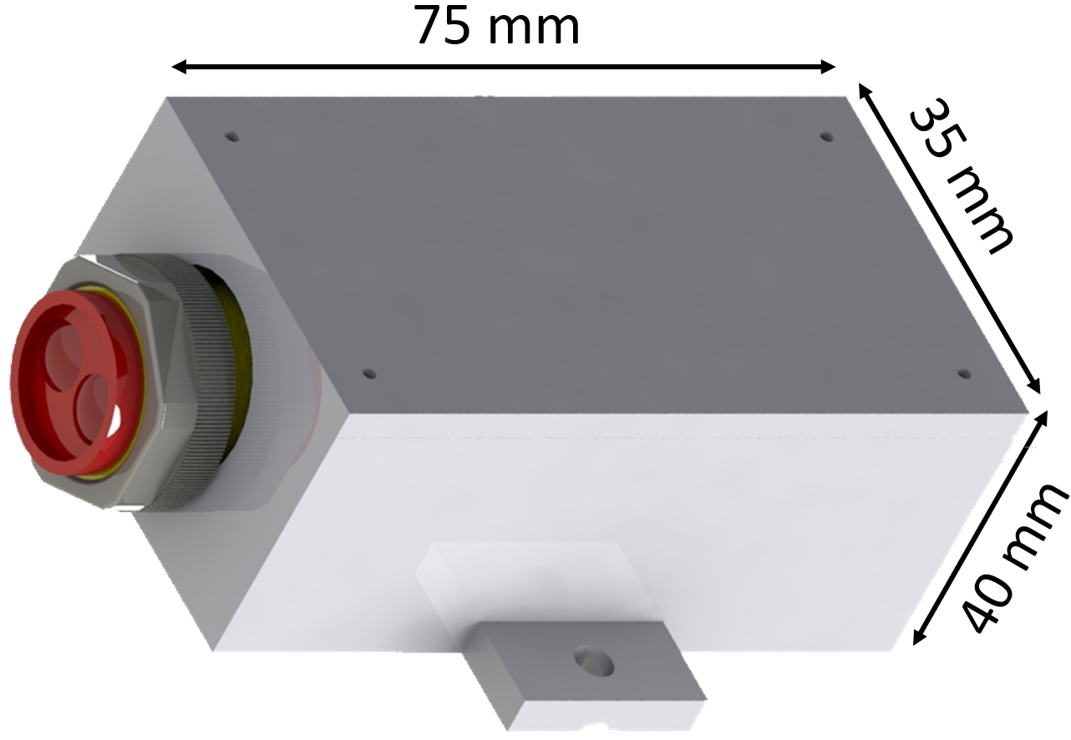

# Indicadores Led

## LED Estado

|  |  |
| --- | --- |
| Estado | Descripción |
| Apagado | El programa no se está ejecutando |
| Parpadeando | El programa se está ejecutando |

## LED Fichada

|  |  |
| --- | --- |
| Estado | Descripción |
| Apagado | No hay fichadas pendientes |
| Encendido | Hay fichadas pendientes |



## LED Puerta

|  |  |
| --- | --- |
| Estado | Descripción |
| Apagado | Puerta Cerrada |
| Encendido | Puerta Abierta |



## LED IR 1

|  |  |
| --- | --- |
| Estado | Descripción |
| Apagado | El sensor IR 1 no esta tapado |
| Encendido | El sensor IR 1 esta tapado |



## LED IR 2

|  |  |
| --- | --- |
| Estado | Descripción |
| Apagado | El sensor IR 2 no esta tapado |
| Encendido | El sensor IR 2 no esta tapado |

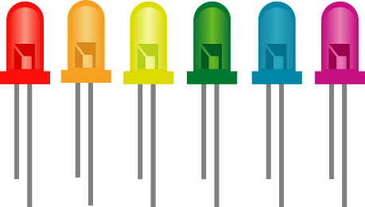

# Diagrama de Funcionamiento

## Control de Personas

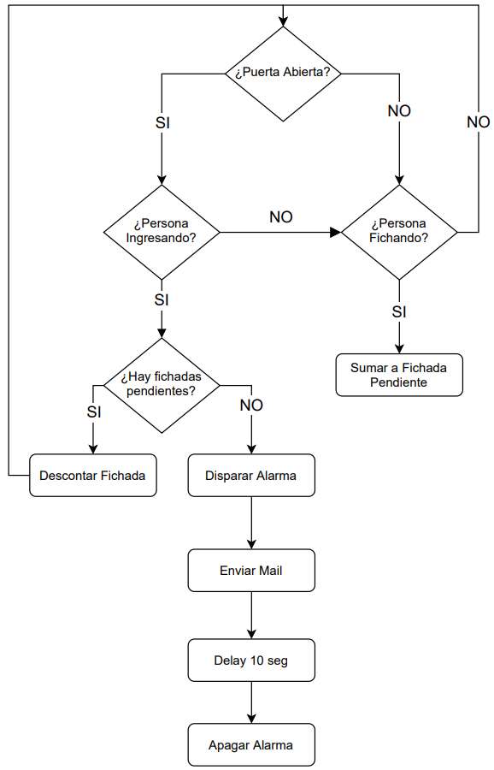

## Control de Puerta

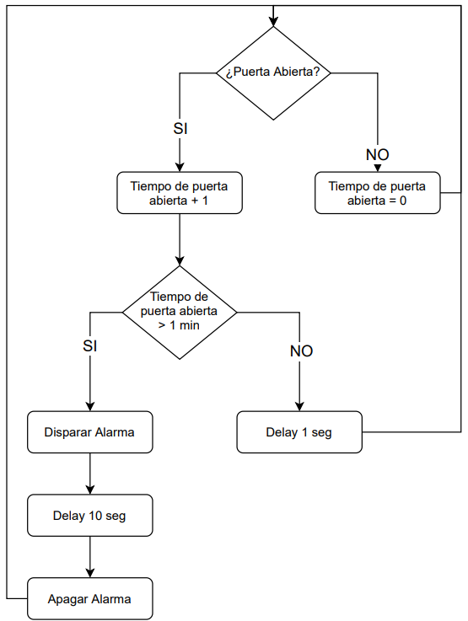



Edison 1191 (1640)

Martinez - Buenos Aires -

República Argentina

Tel: 0810-888-2568

Email: [info@jphlions.com](mailto:info@jphlions.com)

www.jphlions.com